**HƯỚNG DẪN CÀI ĐẶT**

Vì đây là trang web chạy ở dạng demo nên để thực hiện chạy được, người dùng cần phải cài đặt môi trường Visual studio với các phiên bản phù hợp.

Khi đã cài đặt, người dùng tiến hành mở file project và nhấn vào  để bắt đầu chạy project.

**Hướng dẫn người dùng sử dụng các chức năng của trang web**

1. **Trang trang chủ**

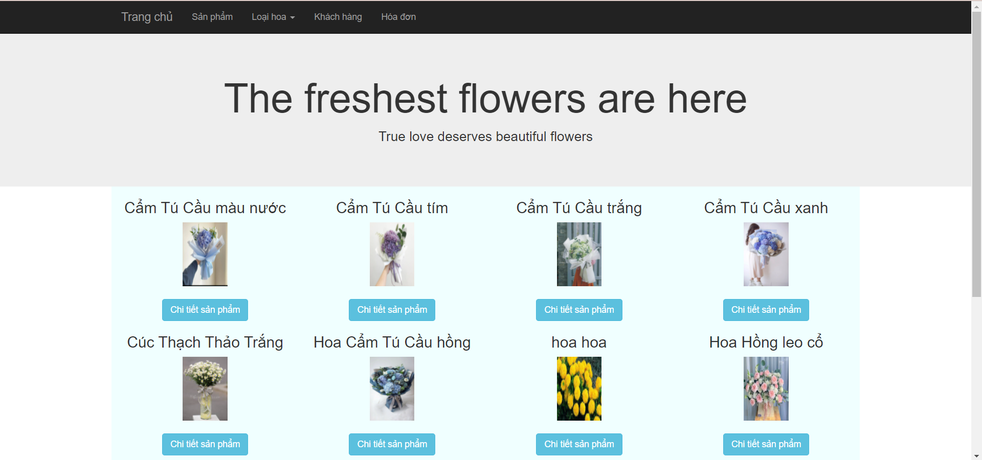

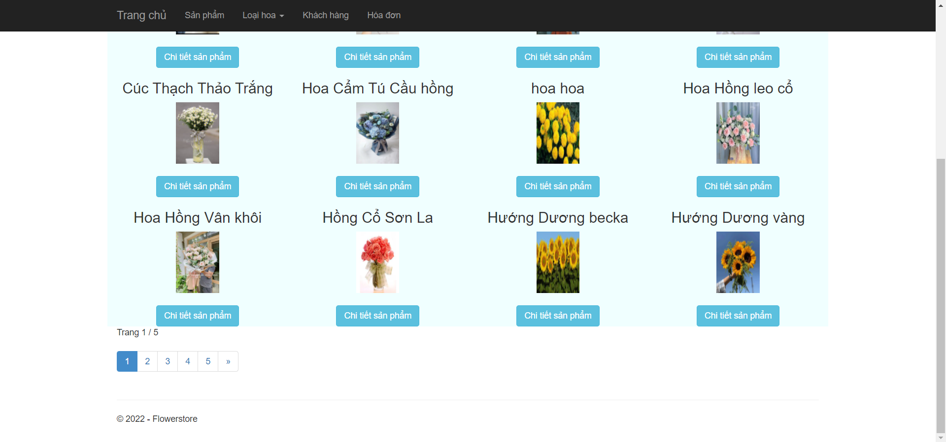

Ở Trang Chủ ta có thể dễ dàng thấy được khẩu hiệu của cửa hàng và tất cả các loại hoa mà cửa hàng có.

* 1. **Xem Chi tiết sản phẩm**

**Bước 1:** Người dùng chỉ cần Click vào nút “Chi tiết sản phẩm” của loại hoa họ muốn xem.

Vd: Click vào nút “Chi tiết sản phẩm” của Mẫu Hoa Anh Đào 01

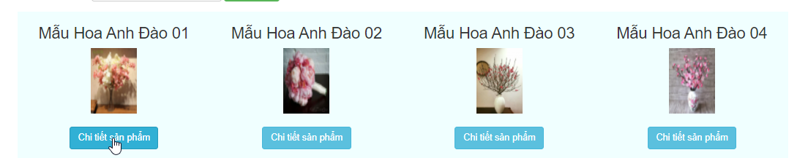

Khi ấy trang web sẽ đưa người dùng đến trang thông tin chi tiết sản phẩm. Dưới đây là chi tiết sản phẩm của Mẫu Hoa Anh Đào 01. Gồm (Tên Hoa, Đơn Giá, Tên Loại Hoa, Hình Ảnh)

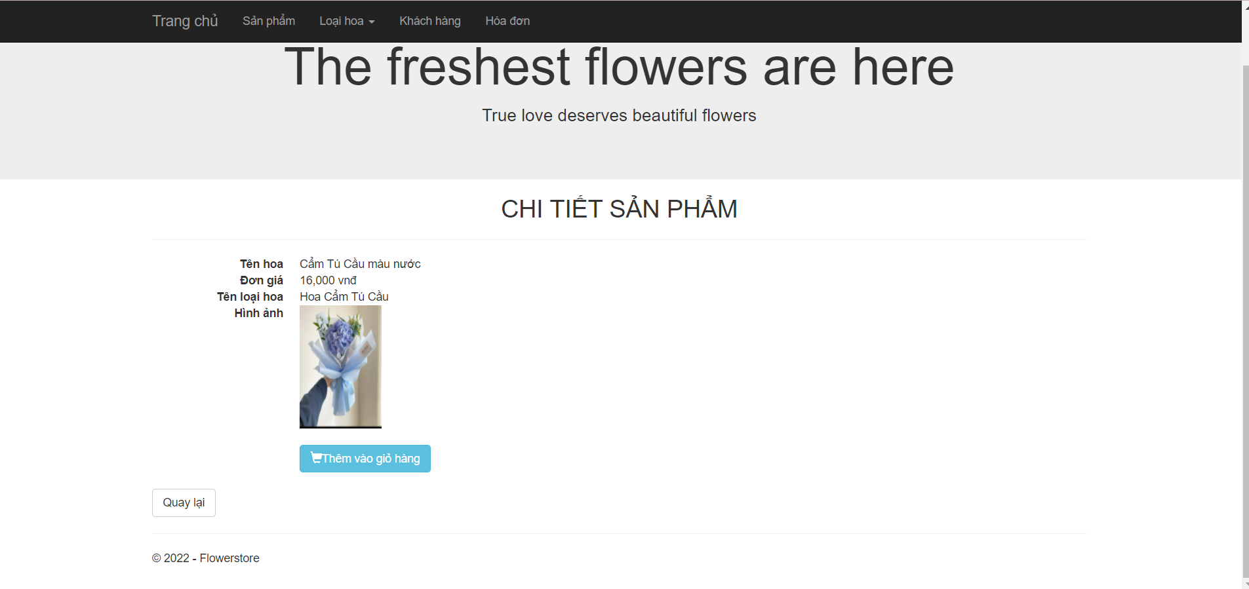

Bạn có thể ấn nút “Quay lại” để trời về Trang Chủ.

**1.2.Hướng dẫn thêm sản phẩm vào giỏ hàng**

**Bước 1:** Người dùng chỉ cần Click vào nút “Chi tiết sản phẩm” của loại hoa họ muốn thêm vào giỏ hàng.

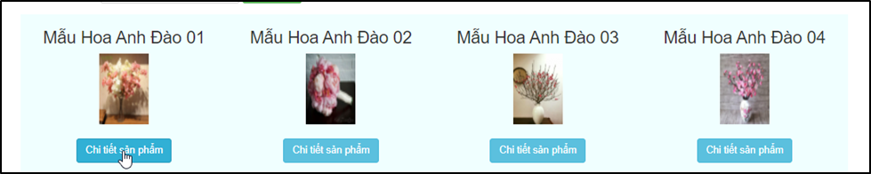

**Bước 2:** Sau khi xem chi tiết sản phẩm vừa ý người dùng có thể Click vào nút “Thêm vào Giỏ hàng”

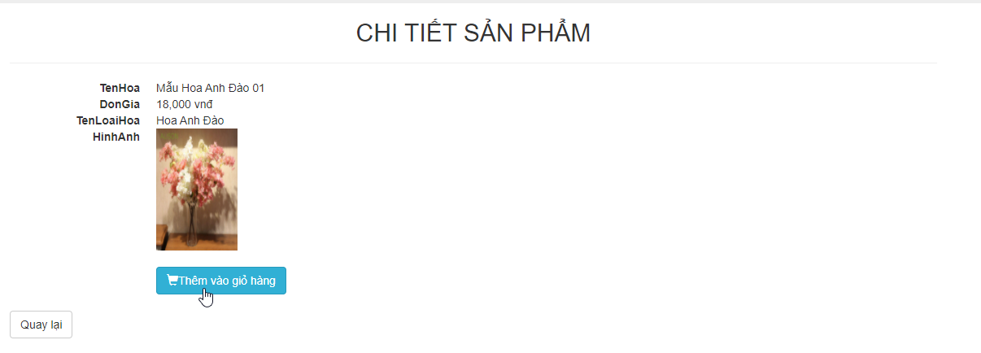

Nó sẽ đưa người dùng đến giỏi hàng của mình. Người dùng có thể xem được thông tin sản phẩm đơn giá số lượng sản phẩm mình muốn đặt. Tổng số lượng sản phẩm và tổng tiền tất cả.

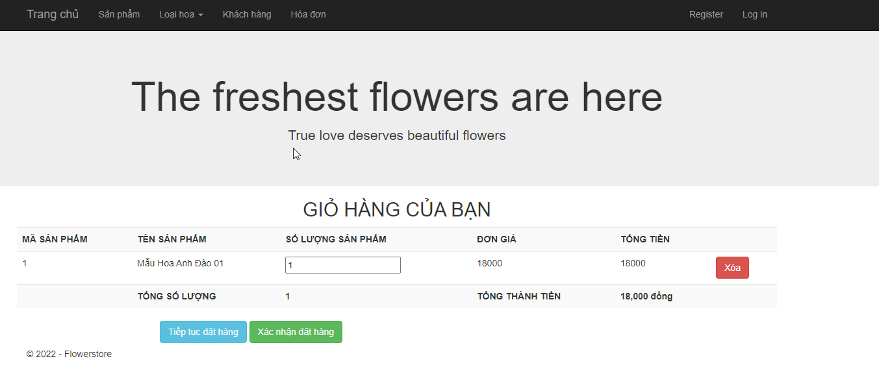

**1.3.Xóa sản phẩm mình vừa đặt**

Hoặc có thể xóa sản phẩm mình vừa đặt bằng cách Click nút “Xóa” màu đỏ

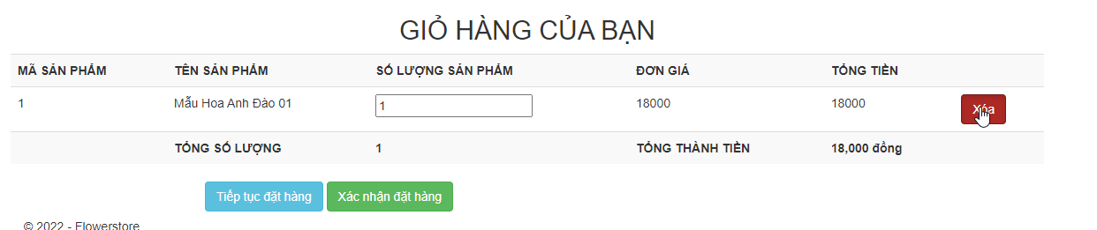

Khi đó web sẽ hiện thông báo, để xác nhận yêu cầu người dùng chỉ cần Click nút “OK” thì sản phẩm sẽ tự động được xóa ra khỏi giỏ hàng của người dùng.

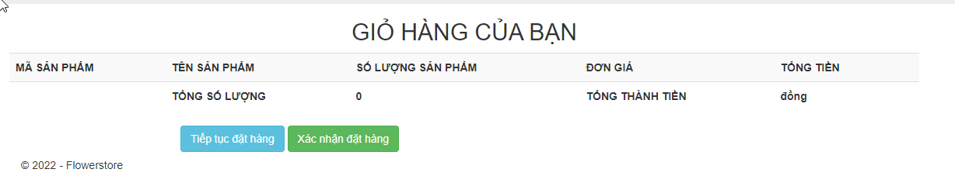

**1.4.Xác nhận đặt hàng**

Khi thấy hài lòng với giỏ hàng của mình, người dùng có tiến hành đặt hàng bằng cách Click vào nút “Xác nhận đặt hàng” màu xanh lá

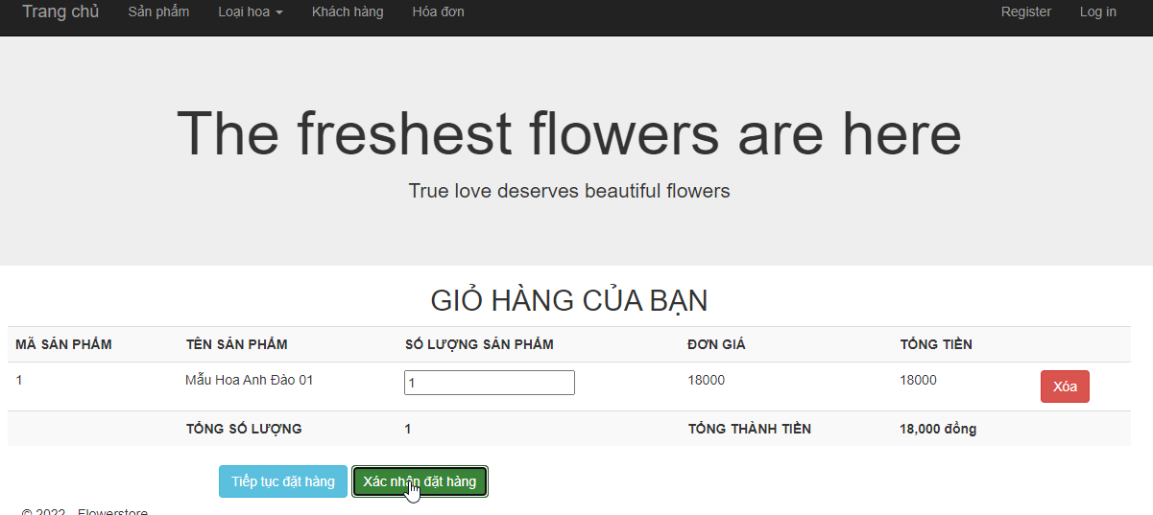Sau đó web sẽ chuyển người dùng đến 1 giao diện cảm ơn và chi tiết liên hệ.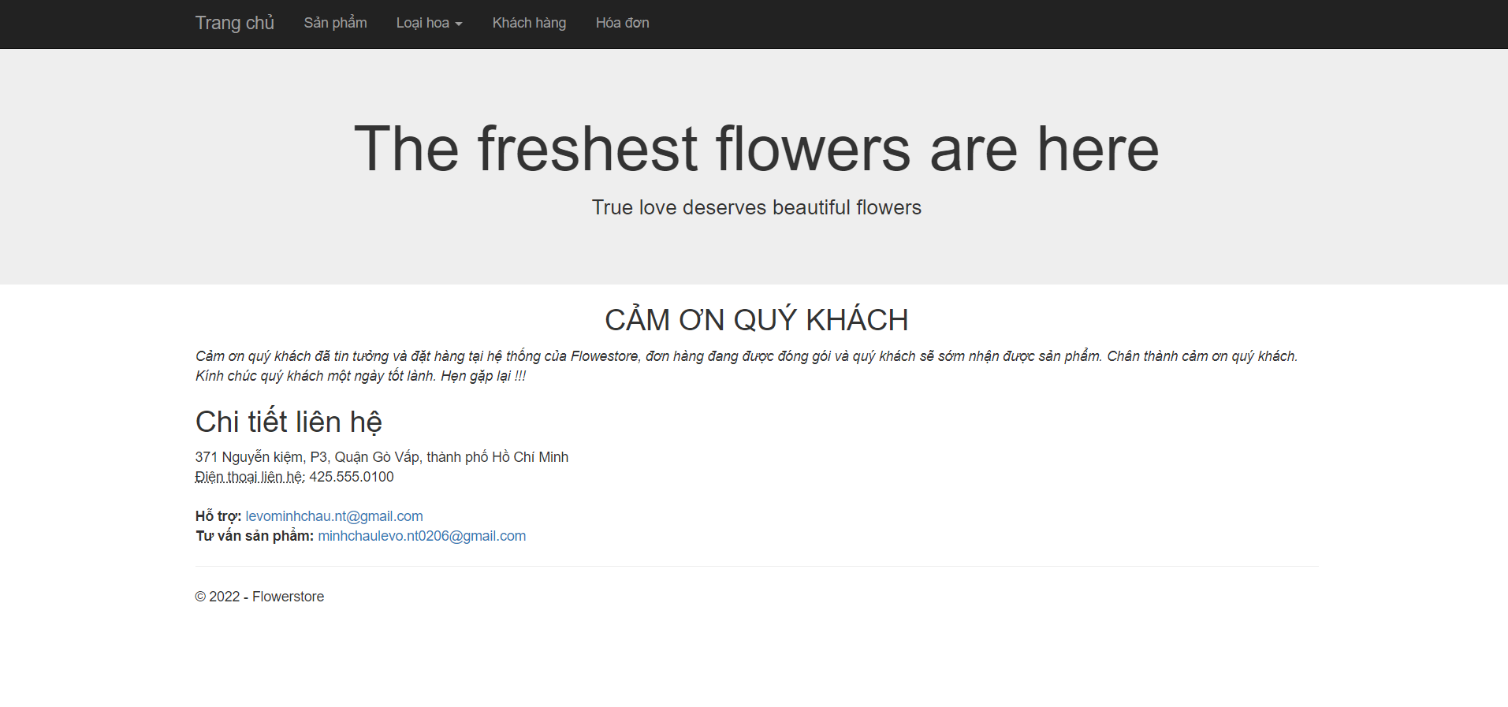

**Tiếp tục đặt hàng.**

Người dùng có thể thêm nhiều sản phẩm khác vào giỏ hàng bằng cách Click vào nút” Tiếp tục đặt hàng” màu xanh dương.

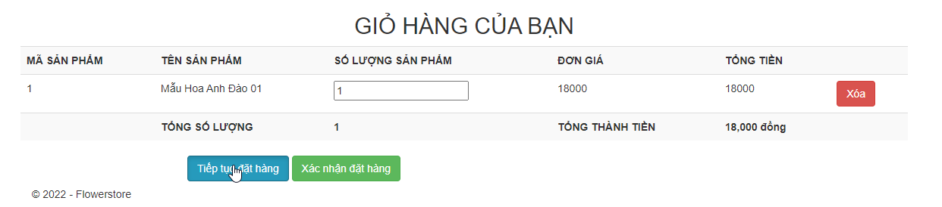

Khi ấy web sẽ đưa người dùng trở lại Trang Chủ để người dùng có thể lựa chọn tiếp sản phẩm mà mình muốn thêm vào giỏ hàng (cách thêm sản phẩm vào giỏ hàng mình đã nêu trên người dùng có thể xem lại).

Vd: Dưới đây là sản phẩm mới thêm vào giỏ hàng.

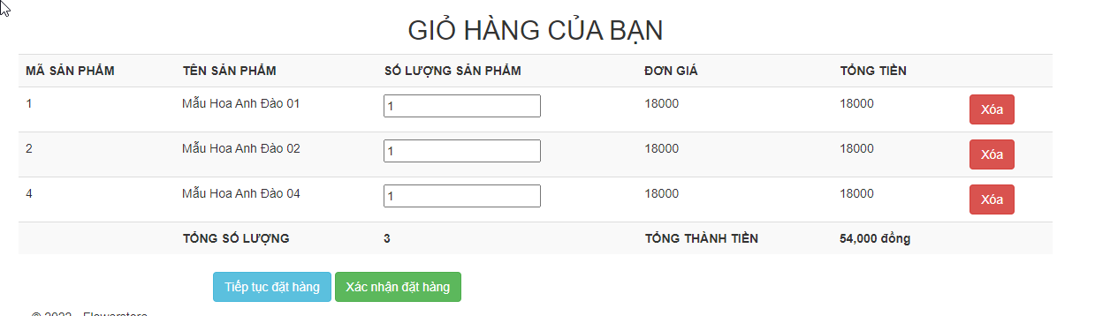

1. **Trang Sản Phẩm**

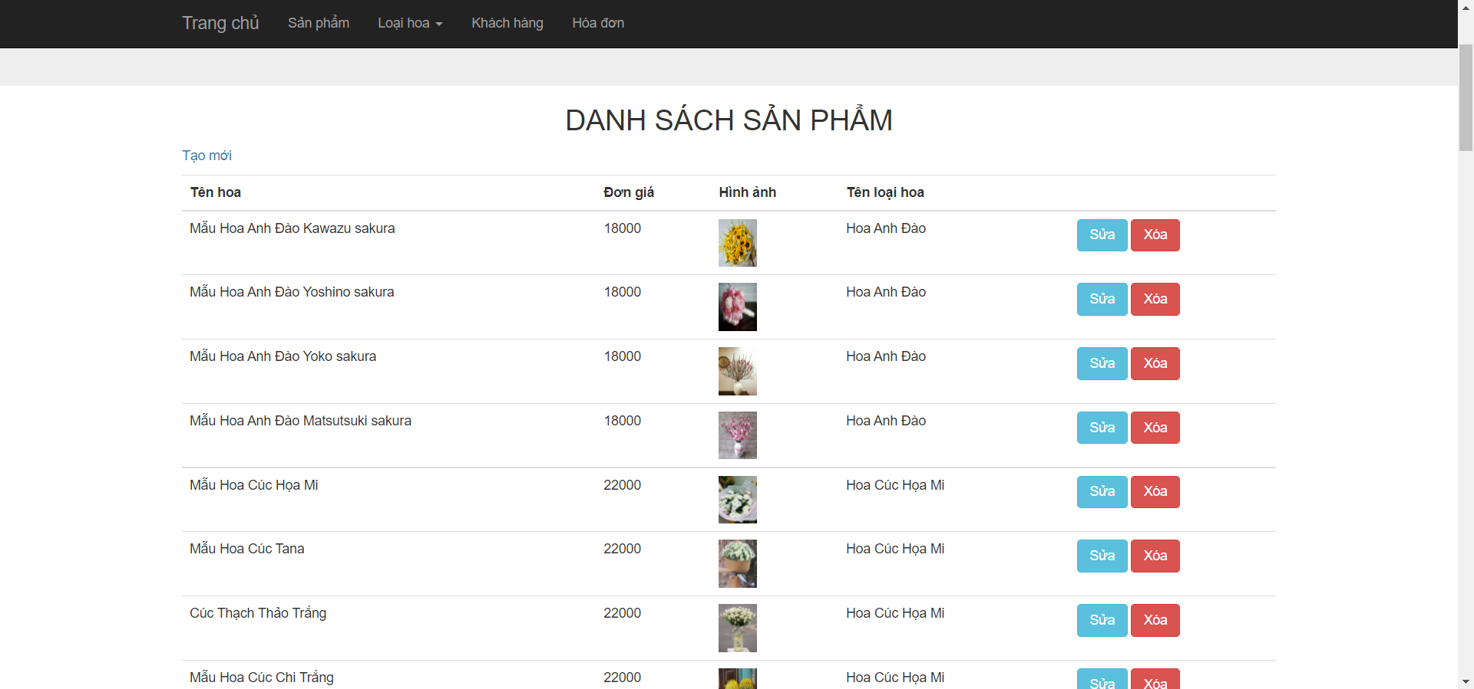

Ở trang sản phẩm người dùng có thể thấy danh sách tất cả loại hoa đơn giá, hình ảnh, tên loại hoa, và chức năng sửa, xóa, tạo mới sản phẩm

**2.1.Sửa sản phẩm**

**Bước 1:** Click vào nút “Sửa” màu xanh dương.

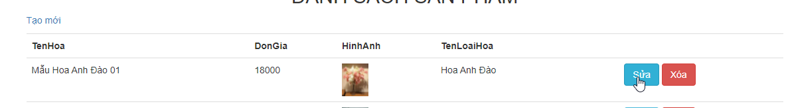

**Bước 2:** Sửa thông tin người dùng muốn.

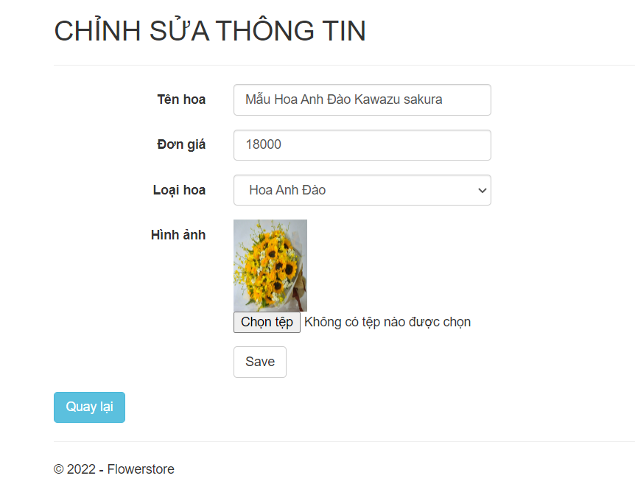

**Lưu ý:**

* **Nếu khi chỉnh sửa thông tin sản phẩm, người dùng bắt buộc phải nhập vào tên hoa, nếu bỏ trống thì trang web sẽ cảnh báo và không thể lưu thông tin chỉnh sửa**

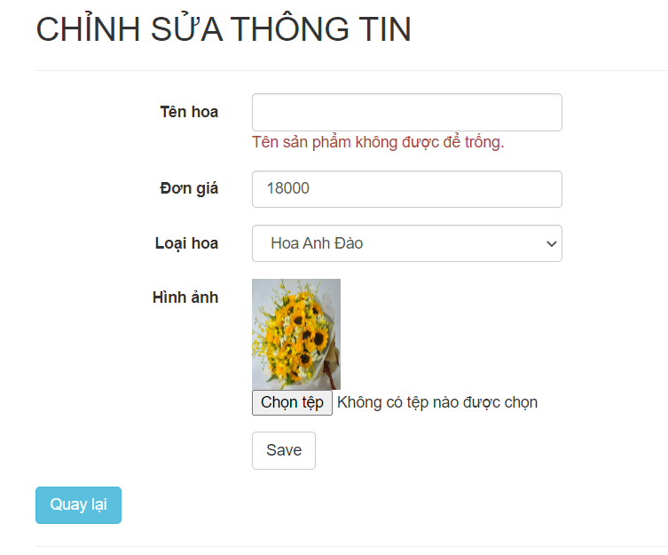

* **Nếu người dùng nhập tên hoa quá ký tự cho phép, hệ thống sẽ cảnh báo và không thể lưu thông tin chỉnh sửa.**

**Bước 3:** Click “Save” sản phẩm sẽ được chỉnh sửa và đưa người dùng trở lại trang danh sách sản phẩm

Trước khi sửa



Sau khi sửa



Trong phần sửa thông tin người dùng có thể tùy ý chỉnh sửa thông tin đặc biệt người dùng có thể chọn hình ảnh mà mình muốn cho sản phẩm bằng cách

**Bước 1:** Click vào nút “Chọn tệp”

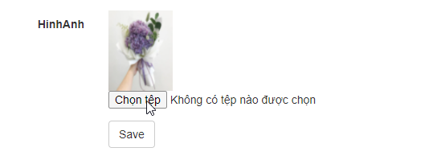

Tệp trong máy sẽ được hiện lên

**Bước 2:** Chọn hình ảnh mà người dùng muốn và Click ”OK”.

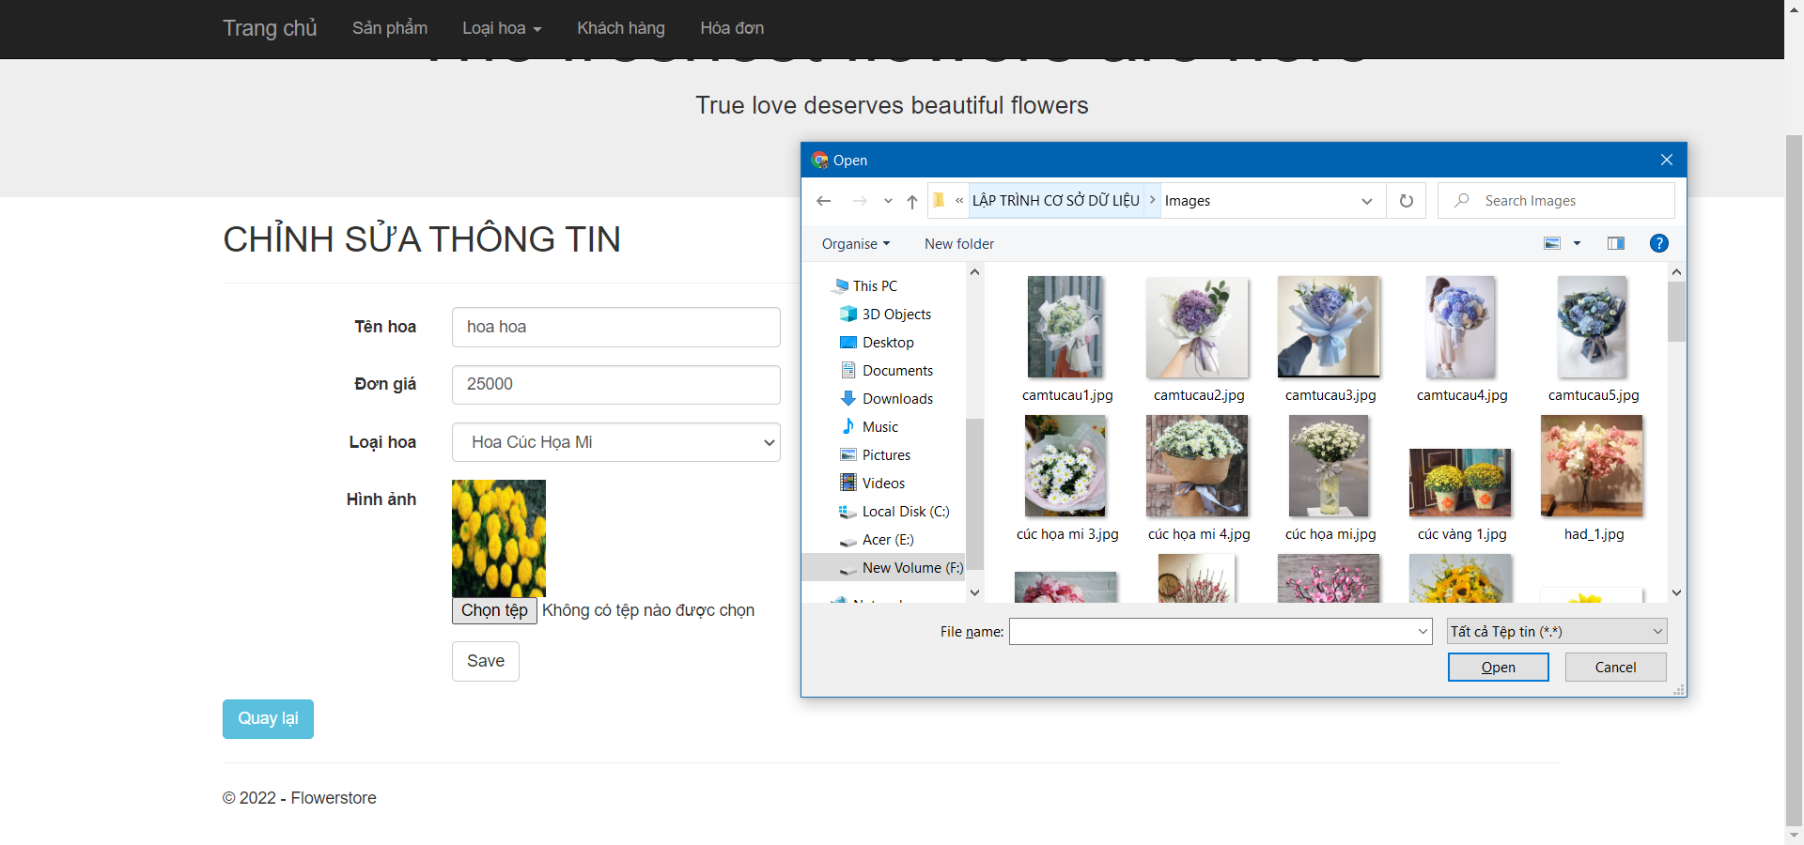

Hình ảnh sẽ được đăng lên web.

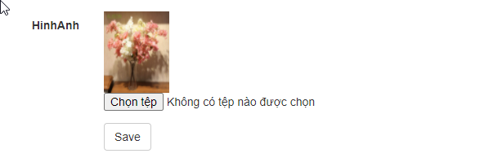

**2.2.Hướng Dẫn Xóa Sản Phẩm**

**Bước 1:** Chọn sản phẩm người dùng muốn xóa Click vào nút “Xóa” đỏ

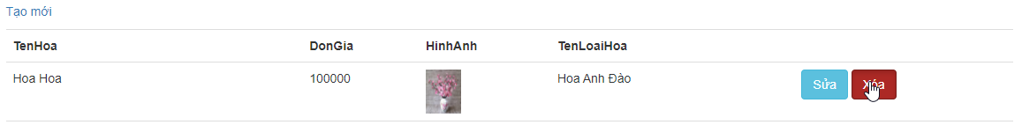

**Bước 2:** Hệ thống sẽ hiện thông báo người dùng chỉ cần Click nút “OK”

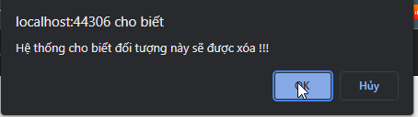

**Bước 3:** Hệ thống sẽ cho người dùng xem lại thông tin sản phẩm mình muốn xóa, nếu muốn xóa người dùng chỉ cần Click nút “Delete” còn không thì nhấn nút “Quay lại”.

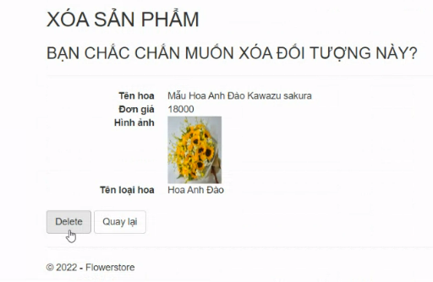

**2.3.Hướng dẫn tạo mới sản phẩm.**

**Bước 1:** Click vào nút tạo mới.



**Bước 2:** Nhập thông tin người dùng muốn tạo. Tên Hoa, Đơn Giá, Mã Loại Hoa, Hình ảnh(Cách thêm hình ảnh đã hướng dẫn trên)

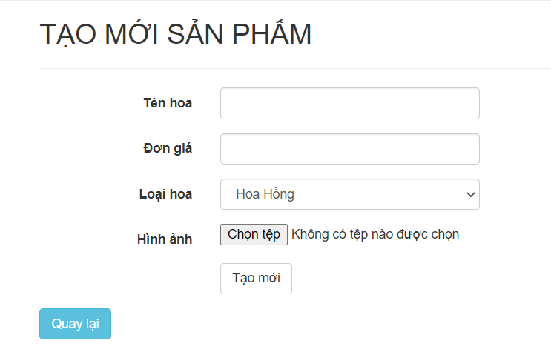

**Lưu ý:**

* **Nếu khi tạo mới sản phẩm, người dùng bắt buộc phải nhập vào tên hoa, nếu bỏ trống thì trang web sẽ cảnh báo và không thể lưu thông tin sản phẩm được tạo mới.**

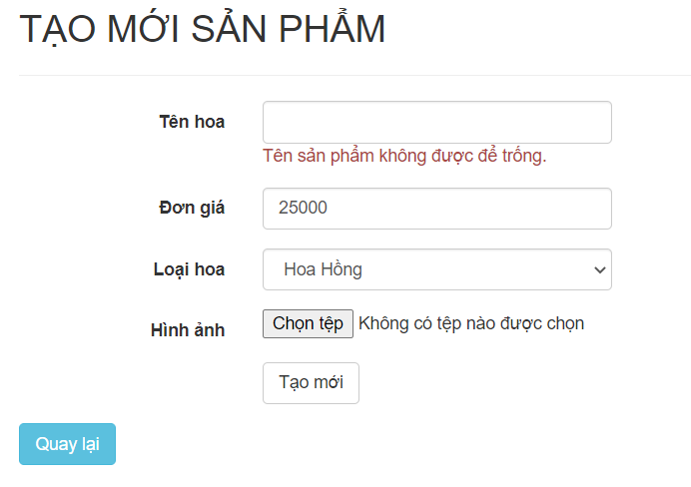

* **Nếu người dùng nhập tên hoa quá ký tự cho phép, hệ thống sẽ cảnh báo và không thể lưu thông tin tạo mới.**

**Bước 3:** Xác nhận lại thông tin mình đã nhập và Click nút” Tạo mới”

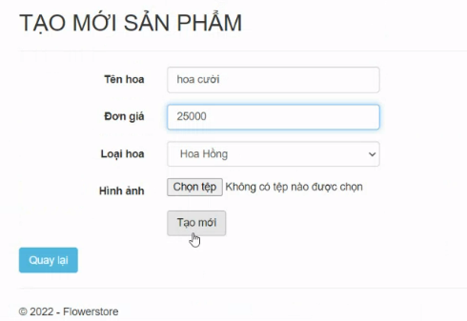

**Bước 4:** Xem lại sản phẩm người dùng vừa tạo



**3. Trang loại hoa**

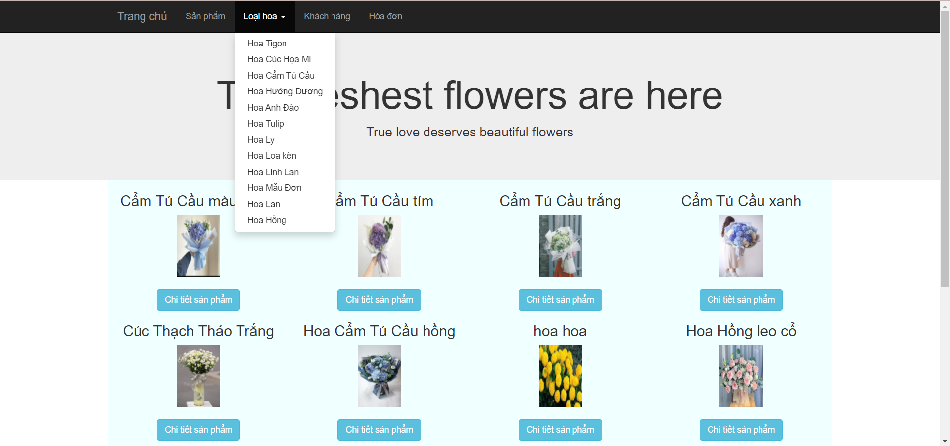

Ở trang loại hoa người dùng có thể thấy được danh sách các loại hoa được hiển thị.

VD: Người dùng muốn tìm kiếm các loại hoa Tigon

* Click vào “ Hoa Tigon” để tìm kiếm

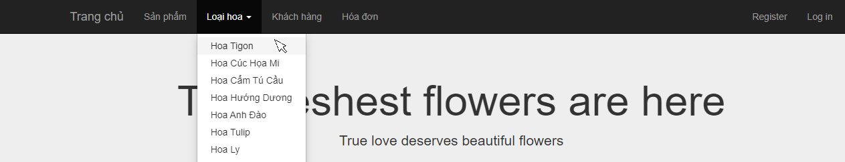

* Danh sách các loại hoa Tigon sẽ được hiển thị

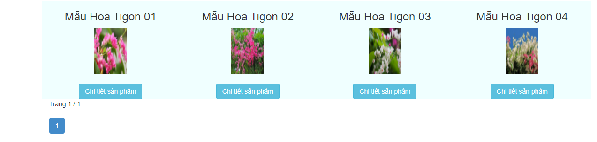

**4. Trang Khách hàng**

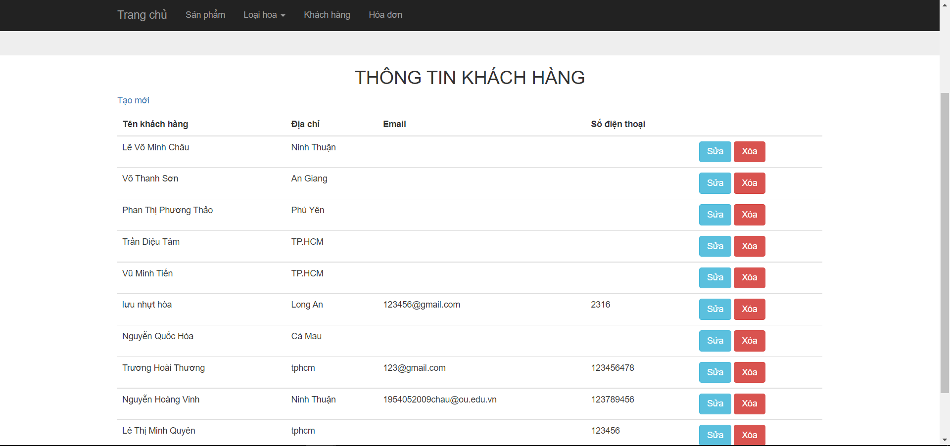

Ở trang khách hàng sẽ hiển thị tất cả thông tin về Tên khách hàng, địa chỉ, email, số điện thoại của khách hàng.

**4.1. Hướng dẫn tạo mới thông tin khách hàng**

**Bước 1:** Click vào nút “Tạo mới”

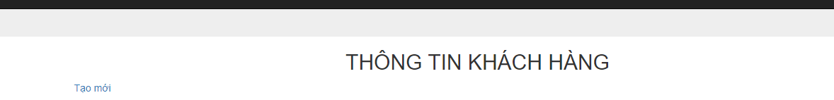

**Bước 2:** Nhập thông tin người dùng muốn tạo như Tên khách hàng, địa chỉ, email, số điện thoại.

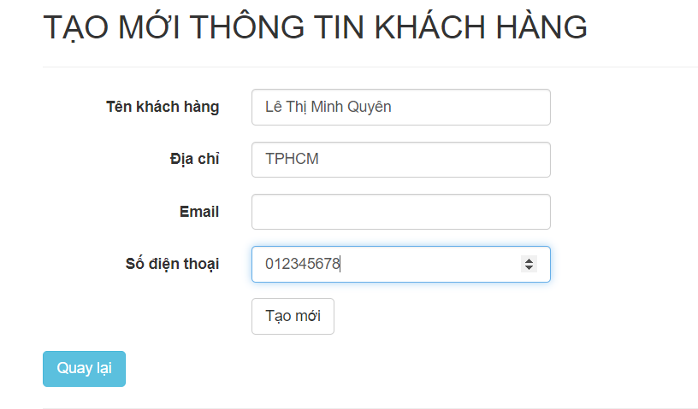

**Lưu ý:**

* **Nếu khi tạo mới thông tin khách hàng, người dùng bắt buộc phải nhập đầy đủ tên khách hàng, địa chỉ, email(không bắt buộc) và số điện thoại, nếu bỏ trống một trong các thông tin cần thiết thì trang web sẽ cảnh báo và không thể lưu thông tin khách hàng được tạo mới.**

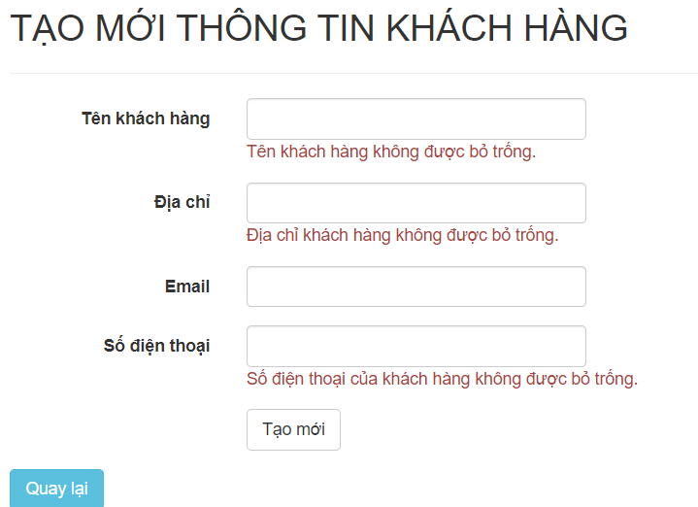

* **Nếu người dùng nhập tên khách hàng quá ký tự cho phép, hệ thống sẽ cảnh báo và không thể lưu thông tin tạo mới.**
* **Đối với số điện thoại, nếu định dạng ký tự người dùng khách hàng nhập vào không phải là số thì sẽ không thể nhập, nếu người dùng nhập các ký tự số không phải là mặc định của số điện thoại thì trang web sẽ cảnh báo và không cho lưu thông tin.**

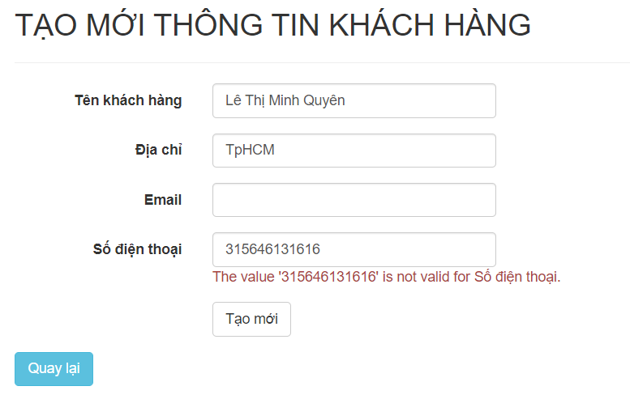

**Bước 3:** Sau khi nhập hoàn tất thông tin, người dùng Click vào nút “Tạo mới” để tạo mới thông tin

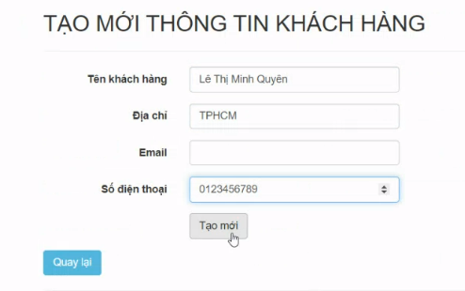

**Bước 4:** Kiểm tra thông tin tại trang Thông tin khách hàng.



**4.2. Hướng dẫn sửa thông tin khách hàng**

**Bước 1:** Click vào nút “Sửa”

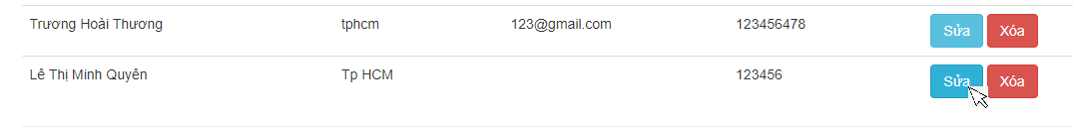

**Bước 2:** Nhập thông tin người dùng muốn chỉnh sửa như Tên khách hàng, địa chỉ, email, số điện thoại.

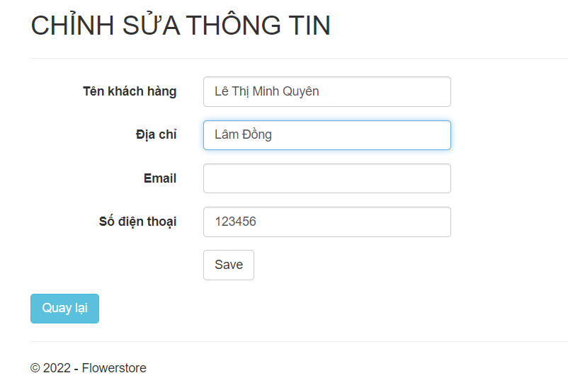

**Lưu ý:**

* **Nếu khi sửa thông tin khách hàng, người dùng bắt buộc phải nhập đầy đủ tên khách hàng, địa chỉ, email(không bắt buộc) và số điện thoại, nếu bỏ trống một trong các thông tin cần thiết thì trang web sẽ cảnh báo và không thể lưu thông tin khách hàng được chỉnh sửa.**

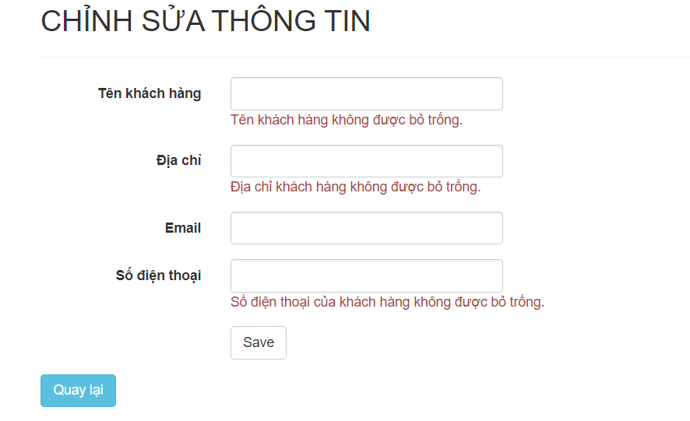

* **Nếu người dùng nhập tên khách hàng quá ký tự cho phép, hệ thống sẽ cảnh báo và không thể lưu thông tin chỉnh sửa.**
* **Đối với số điện thoại, nếu định dạng ký tự người dùng khách hàng nhập vào không phải là số thì sẽ không thể nhập, nếu người dùng nhập các ký tự số không phải là mặc định của số điện thoại thì trang web sẽ cảnh báo và không cho lưu thông tin.**

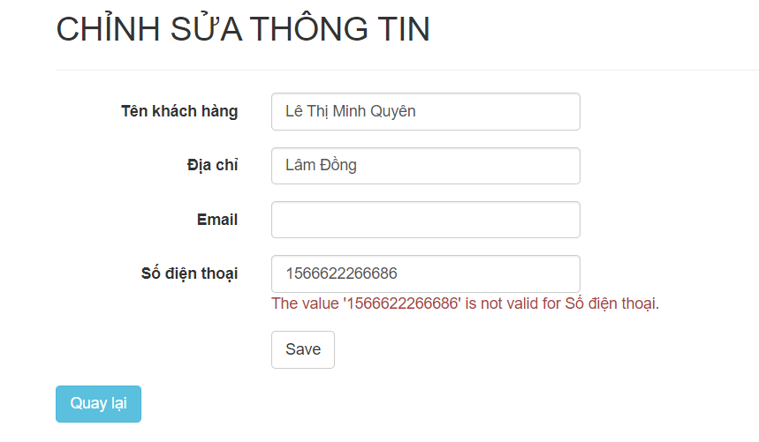

**Bước 3:** Click “Save” để lưu thông tin

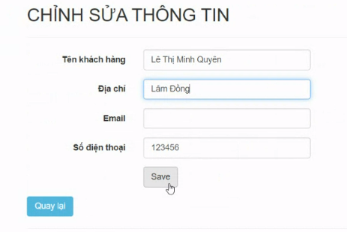

**Bước 4:** Kiểm tra thông tin đã chỉnh sửa tại trang Thông tin khách hàng.



**4.3. Hướng dẫn xóa thông tin khách hàng.**

**Bước 1:** Click vào nút “Xóa”.

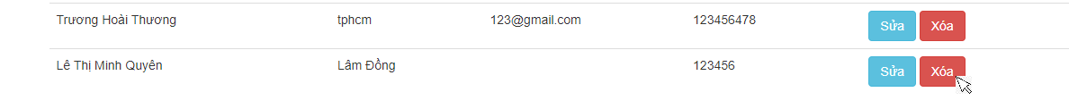

**Bước 2:** Hệ thống sẽ hiển thị thông báo “Hệ thống cho biết đối tượng này sẽ được xóa !!!”, Click vào nút “OK”.

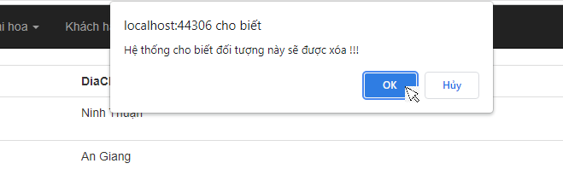

**Bước 3:** Click vào nút “Delete” để xóa thông tin.

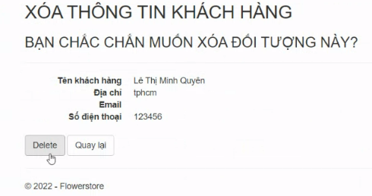

**5. Trang hóa đơn**

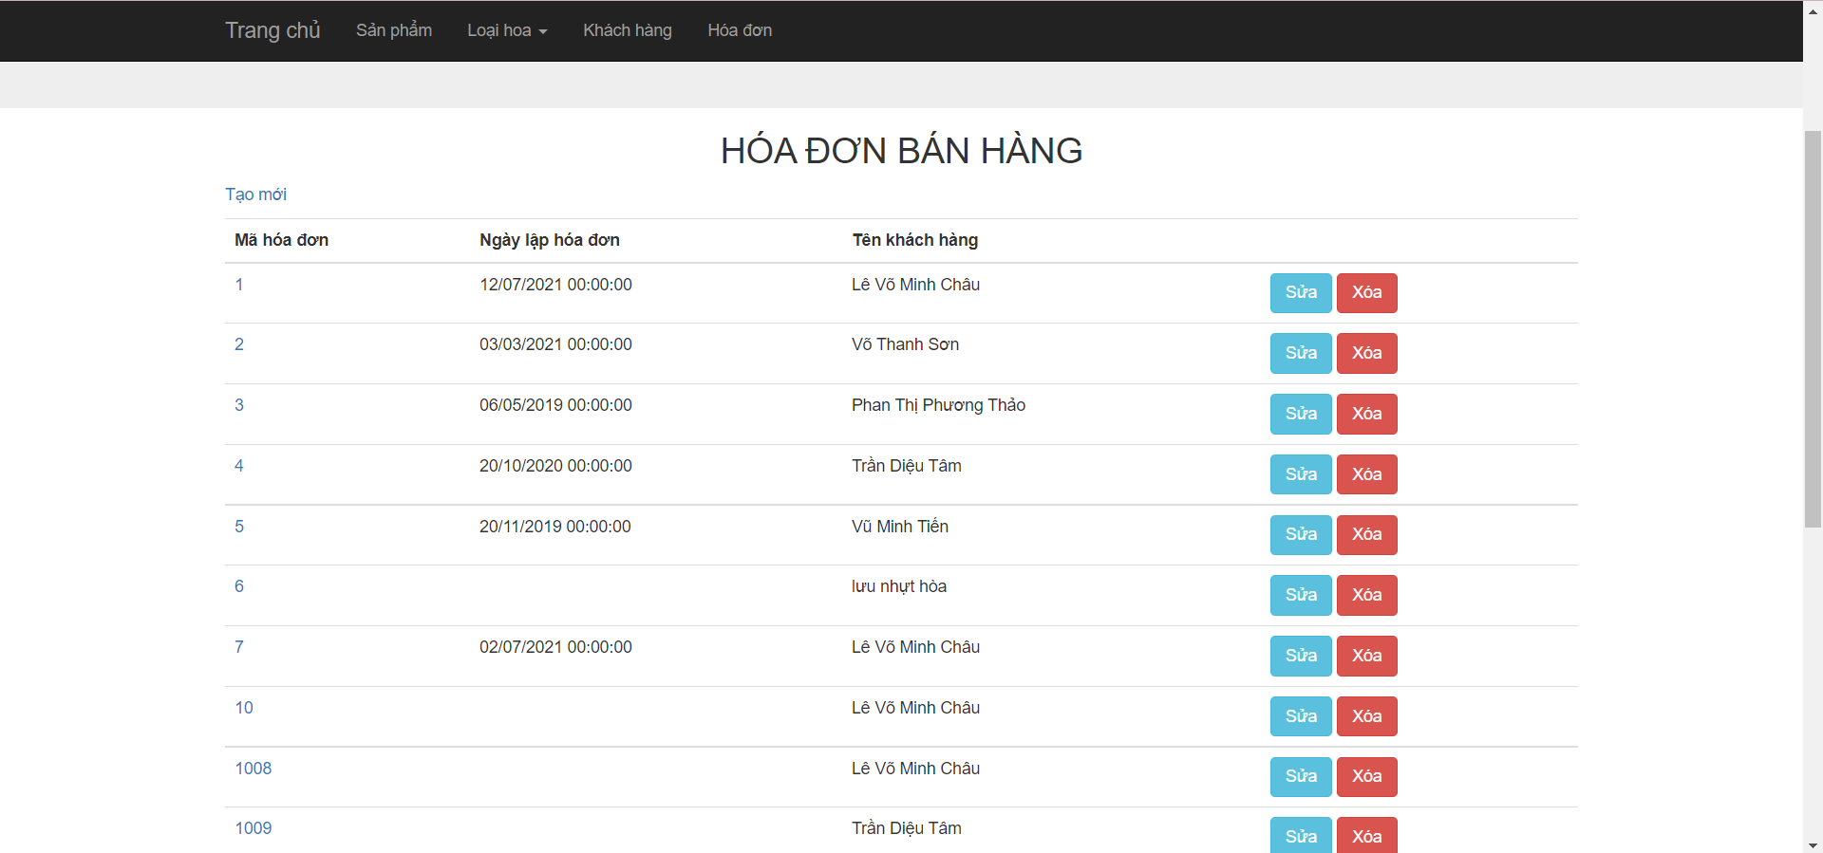

Ở trang hóa đơn hiển thị tất cả các hóa đơn bán hàng đã giao dịch.

**5.1. Hướng dẫn tạo mới hóa đơn**

**Bước 1:** Click vào nút “Tạo mới”

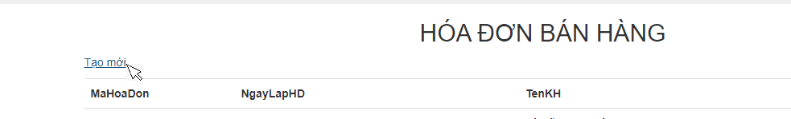

**Bước 2:** Người dùng chọn tên khách hàng trong danh sách đã được cập nhật, sau đó nhập ngày lập hóa đơn

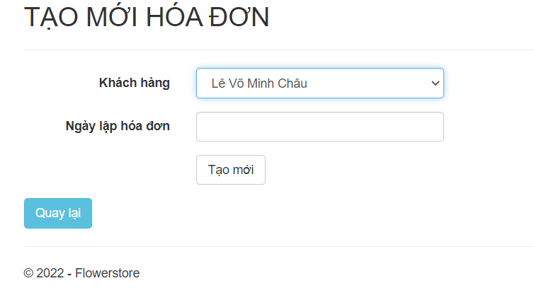

**Bước 3:** Click vào nút “Tạo mới”

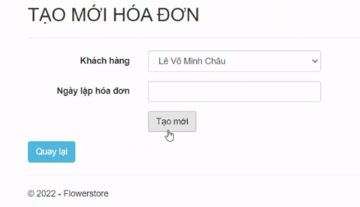

**Bước 4:** Kiểm tra thông tin tại trang Hóa đơn



**5.2. Hướng dẫn sửa hóa đơn**

**Bước 1:** Click vào nút “Sửa”

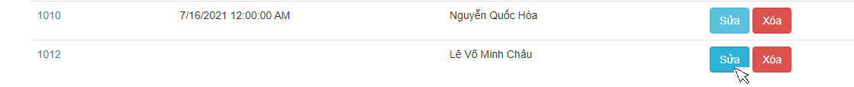

**Bước 2:** Người dùng chỉnh sửa thông tin như Tên khách hàng, ngày lập hóa đơn.

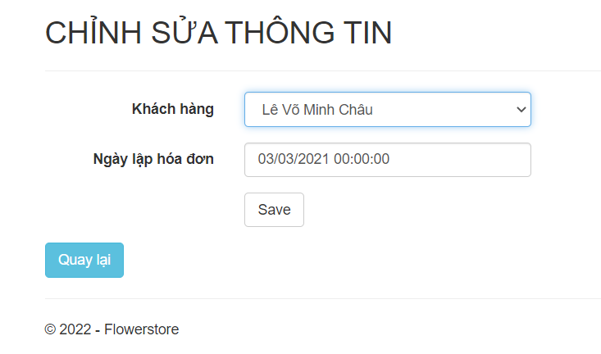

**Bước 3:** Click vào nút “Save” để lưu thông tin.

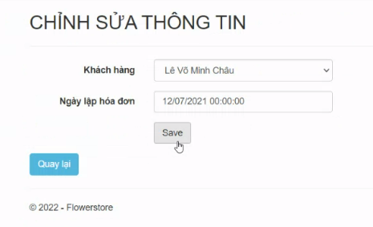

**Bước 4:** Hệ thống hiển thị “Hệ thống cho biết lưu thành công !!!”, click “OK”.

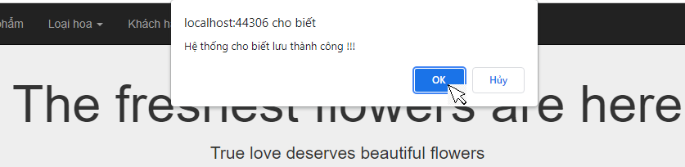

**Bước 5:** Kiểm tra thông tin đã chỉnh sửa tại trang Hóa đơn.



**5.3. Hướng dẫn xóa hóa đơn.**

**Bước 1:** Click vào nút “Xóa”



**Bước 2:** Hệ thống hiển thị “Hệ thống cho biết đối tượng này sẽ được xóa !!!”, Click “OK”.

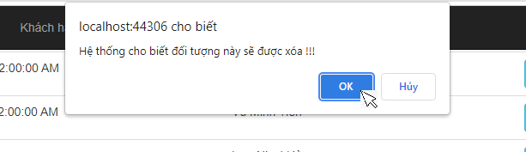

**Bước 3:** Chọn “Delete” để xóa hóa đơn.

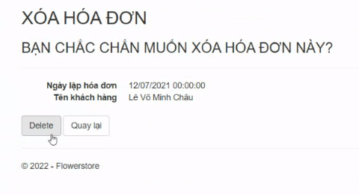

**5.3. Hướng dẫn xem chi tiết hóa đơn**

- Click vào mã hóa đơn muốn xem.

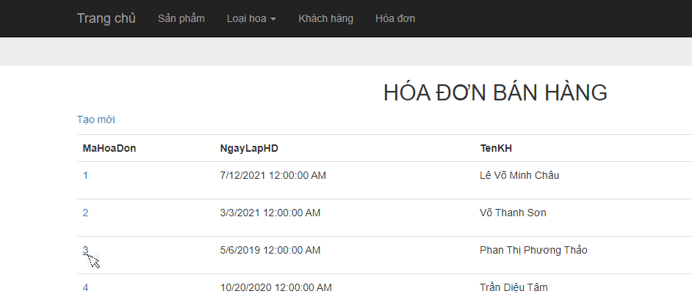

- Trang sẽ hiển thị Tên khách hàng, tên sản phẩm, số lượng, đơn giá, thành tiền.

- Click “Quay lại” để trở về trang Hóa đơn bán hàng.

